RESOLUCIÓN NÚMERO 0000228 DE 2013
(febrero 1°)
por la cual se fijan tarifas de peaje para las estaciones a cargo del Instituto Nacional de Vías (Invías) y se dictan otras disposiciones.
La Ministra de Transporte, en ejercicio de las facultades legales y en especial las conferidas en el artículo 21 de la Ley 105 de 1993 modificado parcialmente por el artículo 1° de la Ley 787 de 2002 y el numeral 6.15 del artículo 6° del Decreto número 087 de 2011, y

CONSIDERANDO:
Que el artículo 21 de la Ley 105 de 1993 modificado parcialmente por el artículo 1° de la Ley 787 de 2002, establece:
“Artículo 21. Tasas, tarifas y peajes en la infraestructura de transporte a cargo de la Nación. Para la construcción y conservación de la infraestructura de transporte a cargo de la Nación, esta contará con los recursos que se apropien en el Presupuesto Nacional y además cobrará el uso de las obras de infraestructura de transporte a los usuarios, buscando garantizar su adecuado mantenimiento, operación y desarrollo.
Para estos efectos, la Nación establecerá peajes, tarifas y tasas sobre el uso de la infraestructura nacional de transporte y los recursos provenientes de su cobro se usarán exclusivamente para ese modo de transporte.
(...)”;

Que el numeral 6.15 del artículo 6° del Decreto número 087 de 2011, le otorga facultades al Ministro de Transporte para la adopción de peajes, tarifas, tasas y derechos a cobrar por el uso de la infraestructura de los modos de transporte, excepto el aéreo;
Que en cumplimiento del artículo 21 de la Ley 105 de 1993, es necesario aplicar tarifas diferenciales de peaje, para lo cual se establecerán categorías de acuerdo con las características vehiculares y se asignarán coberturas en kilómetros para cada estación de peaje en la red Nacional a cargo del Instituto Nacional de Vías;

Que mediante Resoluciones números 06523 del 4 de noviembre de 1997, 06396 del 28 de octubre de 1997, 04151 del 16 de diciembre de 1998, 0194 del 5 de febrero de 1999, 0196 del 5 de febrero de 1999, 03444 del 28 de noviembre de 2000, 08747 del 19 de octubre de 2001, 06111 del 16 de julio de 2001, 08078 del 2 de octubre de 2001, 08079 del 2 de octubre de 2001, 07409 del 27 de agosto de 2003, 07587 del 11 de septiembre de 2003, 074 del 21 de enero de 2004, 0518 del 10 marzo de 2005, 05017 del 14 de noviembre de 2006, 06001 del 29 de diciembre de 2006 y 0534 del 15 febrero de 2008; se establecen categorías especiales y tarifas diferenciales en las estaciones de peaje a cargo del Invías;

Que mediante Resolución número 006124 del 23 de diciembre de 2010, el Ministerio de Transporte fijó las tarifas de peaje para las estaciones a cargo del Instituto Nacional de Vías (Invías);
Que mediante Resolución número 06125 del 23 de diciembre de 2010, el Ministerio de Transporte fijó las tarifas especiales de peaje para las estaciones a cargo del Instituto Nacional de Vías (Invías);

Que la Resolución número 6125 de 2010 fue modificada en su artículo 1° por las Resoluciones números 00714 del 15 de marzo de 2011 y 02708 del 8 de agosto de 2011, en el sentido de incluir la tarifa diferencial para la Categoría II en la Estación de Peaje Los Patios e incorporar la Estación de Peaje La Cabaña con la misma tarifa diferencial, y adicionalmente se creó la Categoría IIA Especial para la Estación de Peaje Los Patios;
Que mediante Resolución número 005259 del 1° de diciembre de 2010, el Ministro de Transporte autorizó la instalación de dos casetas de peaje y estableció el cobro de la tasa a los usuarios de la ruta 65 de la vía Yopal-Paz de Ariporo (Casanare), localizadas en los PR16+800 y PR34+900 con una cobertura de 90 kilómetros, denominadas “Araguaney” y La Nevera”;

Que mediante Resolución número 07211 del 20 de diciembre de 2012, el Instituto Nacional de Vías (Invías), autoriza el recibo de los sectores Puerta de Hierro (PR25+0000)- Carmen de Bolívar-Carreto (PR108+0695) Ruta 2515 y Carreto (PR0+0000)-Cruz del Viso (PR25+0093) Ruta 25BL02, incluida la Estación de Peaje El Carmen, ubicada en el PR25+0200 del tramo Puerta de Hierro-Ovejas, a partir del 1° de enero de 2013;

Que mediante la Resolución número 00360 del 10 de febrero de 2011 se incorporó al Instituto Nacional de Vías (Invías), las Estaciones de Peajes Casetabla y Yucao, ubicadas en el Departamento del Meta y se fijaron las tarifas;

Que se hace necesario incrementar las tarifas de peajes para las estaciones a cargo del Invías, teniendo en cuenta el Índice de Precios al Consumidor (IPC), publicado por el DANE para el año 2012, que corresponde al dos punto cuarenta y cuatro por ciento (2.44%);

Que se hace necesario replantear los sectores de influencia y la cobertura en kilómetros para algunas estaciones de peaje, debido a que los mismos han variado con ocasión de la celebración o modificación de algunos contratos de concesión;

En mérito de lo expuesto,
RESUELVE:
CAPÍTULO I
Tarifas de peaje para las estaciones Tipos A, B y C
Artículo 1°. Asignar los siguientes sectores de influencia para las estaciones a cargo del Instituto Nacional de Vías (Invías), determinando su localización en la respectiva Dirección Territorial de la Entidad y su cobertura en kilómetros, así:
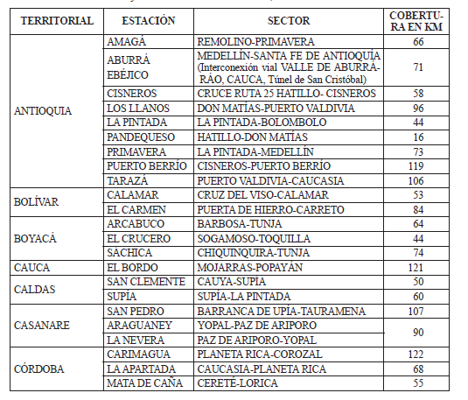
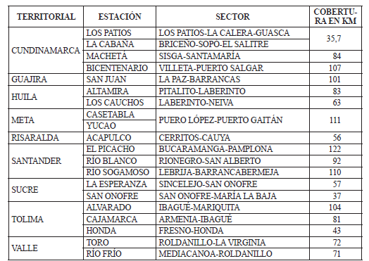
Artículo 2°. De acuerdo con la longitud de cobertura, las estaciones de peaje se clasificarán así:
• Estaciones Tipo A Verde: Con longitud menor a cuarenta kilómetros (<40 km): LOS PATIOS, LA CABAÑA, PANDEQUESO Y SAN ONOFRE.
• Estaciones Tipo B Azul: Con longitud entre cuarenta kilómetros y hasta ochenta kilómetros (40 a 80 km): ABURRÁ, AMAGÁ, CISNEROS, EBÉJICO, LA PINTADA, PRIMAVERA, CALAMAR, ARCABUCO, EL CRUCERO, SÁCHICA, SAN CLEMENTE, SUPÍA, LA APARTADA, MATA DE CAÑA, LOS CAUCHOS, ACAPULCO, LA ESPERANZA, HONDA, TORO, RÍO FRÍO.
• Estaciones Tipo C Rojo: Con longitud mayores de 80 kilómetros (>80 km): ARAGUANEY, LA NEVERA, LOS LLANOS, PUERTO BERRÍO, TARAZÁ, EL BORDO, CASETABLA, YUCAO, SAN PEDRO, CARIMAGUA, MACHETÁ, BICENTENARIO, SAN JUAN, ALTAMIRA, EL PICACHO, RÍO BLANCO, RÍO SOGAMOSO, ALVARADO, CAJAMARCA, EL CARMEN.
Artículo 3°. Para el cobro de las tarifas de peaje en la Red Vial Nacional a cargo del Instituto Nacional de Vías (Invías), se tendrá en cuenta la siguiente clasificación vehicular:
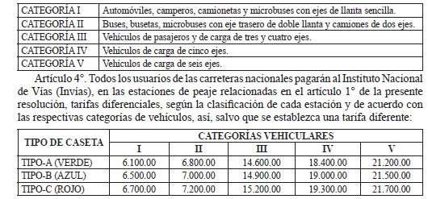

Artículo 5°. Los vehículos de carga con más de seis (6) ejes, pagarán seis mil ochocientos pesos ($6.800.00) adicionales sobre la CATEGORÍA V, por cada eje adicional.

Artículo 6°. Los vehículos de carga que acarreen remolques pagarán la suma de seis mil seiscientos pesos ($6.600.00) adicionales sobre la tarifa de la categoría del vehículo que realice la tracción, por cada eje que posea el remolque.

Artículo 7°. Los vehículos que prestan el servicio de grúa pagarán la tarifa correspondiente a la categoría del vehículo, además cancelarán la tarifa de cinco mil pesos ($5.000.00) por cada eje del vehículo remolcado que haga contacto con el pavimento.

Artículo 8°. Los vehículos articulados de carga destinados al transporte de caña de azúcar, que acarreen remolques, pagarán la suma de cinco mil doscientos pesos ($5.200.00) adicionales sobre la tarifa de la categoría del vehículo que realice la tracción, por cada eje que posea dicho remolque.

Artículo 9°. Las tarifas para las estaciones de peaje San Juan, San Onofre, San Pedro, Tarazá y Machetá, no tendrán incremento por un término transitorio, hasta tanto se certifique por parte del Director Territorial a cargo del tramo vial en el cual se encuentra instalada cada una de las estaciones, el buen estado de la infraestructura vial.

Parágrafo. Una vez certificado el buen estado de la infraestructura vial por parte del Director Territorial, se iniciará el cobro de la tarifa plena contemplada en el artículo 4° de la presente resolución.

CAPÍTULO II
Tarifas especiales de peaje
Artículo 10. Para el cobro de las tarifas especiales de peaje en la Red Vial Nacional a cargo del Instituto Nacional de Vías (Invías), se tendrá en cuenta la siguiente clasificación vehicular, salvo que se establezca una clasificación vehicular diferente:
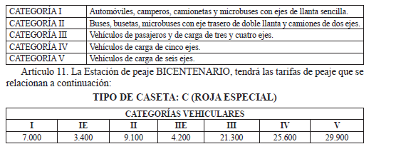
Parágrafo. La clasificación vehicular para las categorías IE y IIE, corresponderá al grupo de vehículos conformado por los particulares y de servicio público interdepartamentales, usuarios frecuentes de la vía Guaduas - Honda, de acuerdo con los listados que reposen en el Invías, incluidos los vehículos particulares residenciados en La Paz (Guaduas) y cuyos propietarios tengan lugar de residencia en estos municipios.

Artículo 12. Establecer el cobro de la tarifa de peaje en los dos sentidos del tránsito vehicular a los usuarios de la vía YOPAL - PAZ DE ARIPORO, en las estaciones de peaje denominadas “ARAGUANEY” y “LA NEVERA”. Los vehículos clasificados en las categorías I y II que transitan por la citada vía pagarán la tarifa de $1.000 y $1.600, respectivamente y para las Categorías III, IV y V se cobrará la tarifa plena indicada en el artículo 4° para el tipo C (Rojo) del presente acto administrativo, así:
TIPO DE CASETA: C (ROJO)
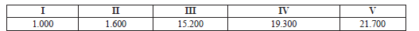

Parágrafo. Los usuarios de la vía Yopal-Paz de Ariporo, que transiten en los dos sentidos pagarán la tarifa establecida anteriormente según la categoría del vehículo, solamente en una de las dos estaciones. Es decir; los usuarios que transitan de Yopal-Paz de Ariporo pagarán la tarifa en la estación de peaje denominada Araguaney y bastará con la presentación del tiquete (desprendible) en la estación denominada La Nevera para validar su paso por la misma. Los usuarios que transitan de Paz de Ariporo-Yopal, pagarán la tarifa establecida según la categoría del vehículo en la estación de peaje denominada La Nevera, y solo bastará con la presentación del tiquete (desprendible) en la estación denominada Araguaney para validar su paso por la misma.

Artículo 13. La Estación de Peaje El Carmen, tendrá las tarifas de peaje que se relacionan a continuación:
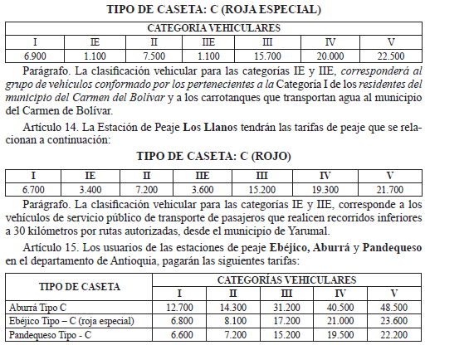
Artículo 16. Los usuarios de la vía Los Patios-La Calera-Guasca y Briceño-Sopó-El Salitre, que transiten por las estaciones de peaje: Los Patios (sentido Los Patios-La Calera) y La Cabaña (sentido Guasca-La Calera), tendrán la siguiente clasificación vehicular para cada categoría, así:
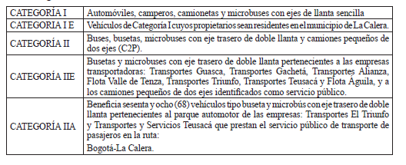
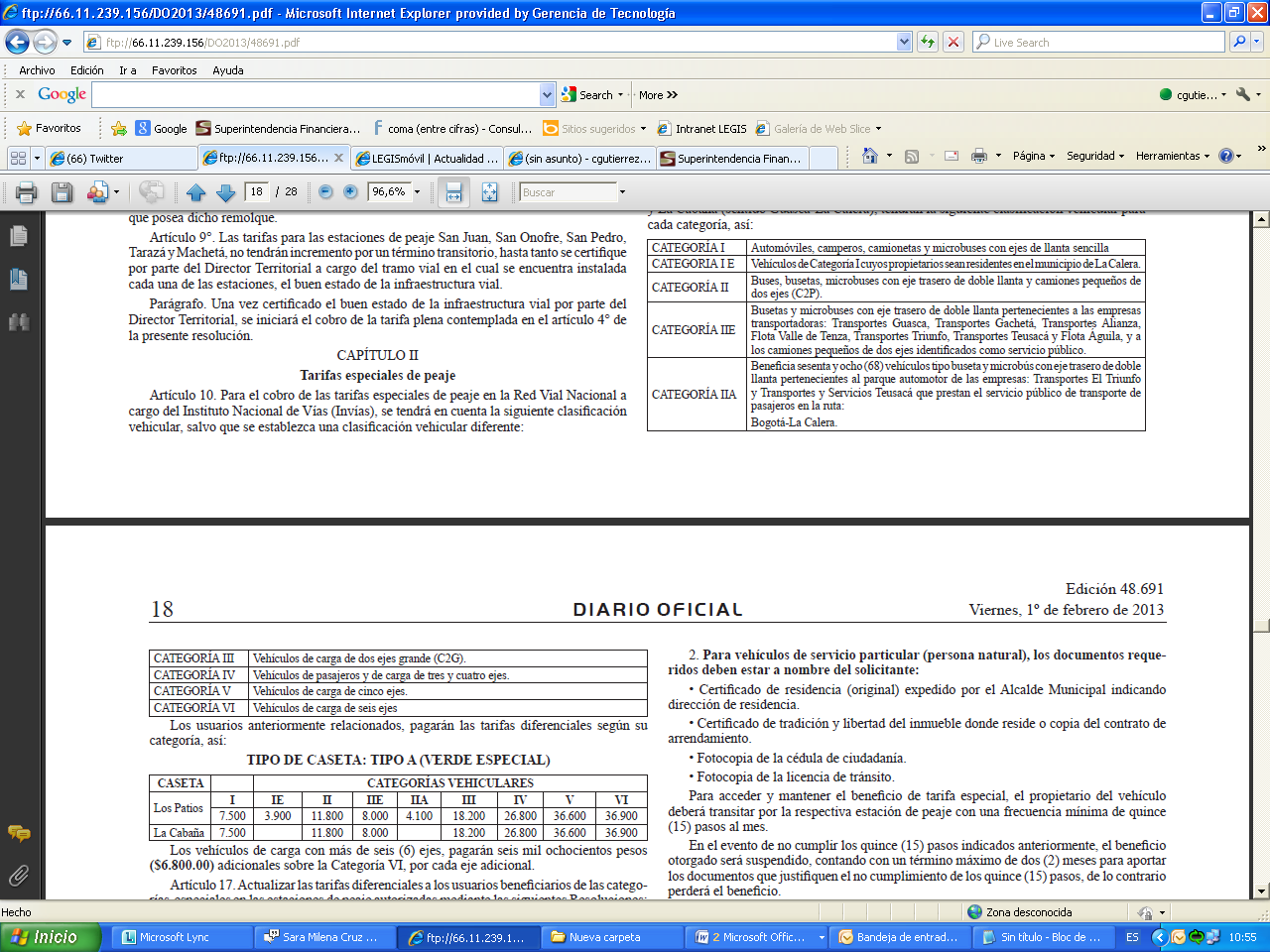
Los usuarios anteriormente relacionados, pagarán las tarifas diferenciales según su categoría, así:
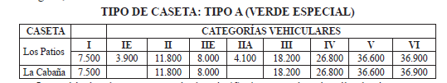
Los vehículos de carga con más de seis (6) ejes, pagarán seis mil ochocientos pesos ($6.800.00) adicionales sobre la Categoría VI, por cada eje adicional.
Artículo 17. Actualizar las tarifas diferenciales a los usuarios beneficiarios de las categorías especiales en las estaciones de peaje autorizadas mediante las siguientes Resoluciones: números 06523 del 4 de noviembre de 1997, 06396 del 28 de octubre de 1997, 04151 del 16 de diciembre de 1998, 0194 del 5 de febrero de 1999, 0196 del 5 de febrero de 1999, 03444 del 28 de noviembre de 2000, 08747 del 19 de octubre de 2001, 06111 del 16 de julio de 2001, 08078 del 2 de octubre de 2001, 08079 del 2 de octubre de 2001, 07409 del 27 de agosto de 2003, 07587 del 11 de septiembre de 2003, 074 del 21 de enero de 2004, 05017 del 14 de noviembre de 2006, 06001 del 29 de diciembre de 2006 y 0534 del 15 de febrero de 2008 de la siguiente manera:
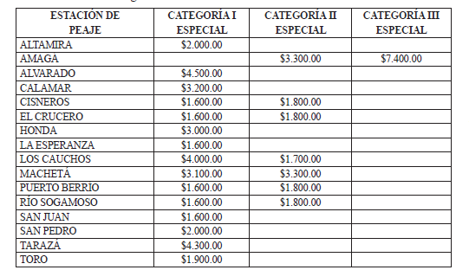
Parágrafo 1°. La tarifa especial en la Estación de Peaje Alvarado, solo beneficiará a los vehículos de servicio público clase automóvil de las Empresas Cooperativa de Transporte de Líbano, Velotax y Transportes Rápido Tolima S. A. que presten el servicio en la ruta Ibagué-Honda.

Parágrafo 2°. Las tarifas especiales en la Estación de Peaje Los Cauchos, solo beneficiará a los vehículos pertenecientes a la categoría I Especial de los residentes en el municipio de Campoalegre; a los vehículos de transporte público de pasajeros de categoría uno afiliados a las Empresas Flota Huila S. A. y Cooperativa de Motoristas del Huila y Caquetá Ltda. y Coomotor Ltda., que prestan servicio público en la ruta Algeciras-Neiva y viceversa y las volquetas oficiales del municipio de Rivera, pertenecientes a la categoría II.
Artículo 18. Los propietarios de los vehículos beneficiarios de las tarifas especiales a que hacen referencia los artículos 11, 13, 14, 16 y 17, deberán cumplir con las condiciones establecidas para cada estación, según su resolución de creación y en consonancia con el siguiente subcapítulo:
SUBCAPÍTULO
CONDICIONES PARA ACCEDER A LA TARIFA ESPECIAL
ALCANCE
Precisar los requerimientos básicos para tener derecho al beneficio de tarifas especiales, determinar procedimientos para asignación, identificación, operación, administración y control del beneficio, vehículos particulares y de servicio público. Dicho beneficio debe corresponder a las estaciones de peaje que previamente cuenten con la autorización del Ministerio de Transporte.
Asignación de tarifas especiales y expedición de Tarjetas de Identificación Electrónica (TIE).
I. REQUISITOS PARA OBTENER EL BENEFICIO
Los propietarios de vehículos beneficiarios de las tarifas especiales deberán cumplir con las condiciones reguladas para cada estación, según su resolución de creación y en consonancia con el presente reglamento:
Solicitud escrita al Instituto Nacional de Vías (Invías), Área de Peaje, indicando placas del vehículo, dirección, teléfono, correo electrónico y adjuntando los siguientes documentos:
1. Para vehículos de servicio público (vinculados a empresas de transporte público)
• Certificado de Constitución de la empresa de transporte.
• Resolución de autorización de ruta expedida por autoridad competente.
• Fotocopia de la tarjeta de operación.
• Fotocopia de la cédula de ciudadanía del propietario.
• Fotocopia de la licencia de tránsito del vehículo.
2. Para vehículos de servicio particular (persona natural), los documentos requeridos deben estar a nombre del solicitante:
• Certificado de residencia (original) expedido por el Alcalde Municipal indicando dirección de residencia.
• Certificado de tradición y libertad del inmueble donde reside o copia del contrato de arrendamiento.
• Fotocopia de la cédula de ciudadanía.
• Fotocopia de la licencia de tránsito.
Para acceder y mantener el beneficio de tarifa especial, el propietario del vehículo deberá transitar por la respectiva estación de peaje con una frecuencia mínima de quince (15) pasos al mes.
En el evento de no cumplir los quince (15) pasos indicados anteriormente, el beneficio otorgado será suspendido, contando con un término máximo de dos (2) meses para aportar los documentos que justifiquen el no cumplimiento de los quince (15) pasos, de lo contrario perderá el beneficio.
Una vez cumplidos los requisitos anteriores, se procede con la autorización, emisión, instalación y activación de la Tarjeta de Identificación Electrónica (TIE).
II. CAMBIO O REPOSICIÓN DE TARJETAS DE IDENTIFICACIÓN ELECTRÓNICA (TIE)
Los beneficiarios de tarifas especiales interesados en el cambio y/o reposición de TIE, deberán tramitar la solicitud ante el Invías con información actualizada del beneficiario, adjuntando los documentos requeridos en cada uno de los siguientes casos:
1. Por cambio: en este evento se contempla la venta del vehículo, hurto o pérdida de la (TIE) y hurto del vehículo, casos en los cuales deberá entregar:
1.1. Devolver original la Tarjeta de Identificación Electrónica (TIE).
1.2. Fotocopia del denuncio por pérdida de la TIE o hurto del vehículo, según sea el caso.
1.3. Fotocopia de la cédula de ciudadanía.
1.4. Fotocopia de la Licencia de Tránsito del nuevo vehículo.
2. Por reposición: en este evento se contempla el daño, ruptura de la TIE, ruptura del vidrio panorámico y fallas en la lectura, casos en los cuales deberá entregar:
2.1. Devolver la TIE y/o pedazos (en lo posible donde se identifique número de placa o número facial).
2.2. Fotocopia de la cédula de ciudadanía.
2.3. Fotocopia de la Licencia de Tránsito del nuevo vehículo.
Además del cumplimiento de los requisitos señalados anteriormente y los establecidos en cada una de las resoluciones que dieron origen a la creación de las tarifas especiales en cada una de las estaciones, deberán cumplir en forma general con los siguientes requisitos:
• No tener comparendos pendientes.
• No serán aprobados más de tres (3) vehículos por unidad familiar.
• Adquirir a su costo una Tarjeta de Identificación Electrónica (TIE), la cual debe ser adherida en la parte inferior izquierda del vidrio panorámico, para uso exclusivo e intransferible del vehículo beneficiario.
III. CAUSALES DE PÉRDIDA DEL BENEFICIO DE TARIFA ESPECIAL
• Por cambio de domicilio del propietario a otro municipio no contemplado en la aplicación de la categoría especial.
• Por venta del vehículo beneficiario, caso en el cual el beneficiario debe retirar la TIE del vehículo y devolverla al Invías.
• Cuando se presente desvinculación del vehículo de la empresa transportadora a la cual se encuentra afiliado.
• Cuando se evidencie fraude en cualquiera de los documentos entregados o mal uso de la TIE.
• Cuando el vehículo beneficiado sea reportado ante Invías como evasor de peaje.

Artículo 19. De los recursos que se recauden en las estaciones de peaje a cargo del Instituto Nacional de Vías (Invías), serán destinados doscientos cuarenta y seis pesos ($246.00) por cada vehículo que pase por las estaciones de peaje, para adelantar programas de seguridad en las carreteras a cargo de la Nación, incluyendo los vehículos que transiten por las Estaciones de Peaje de Aburrá, Ebéjico y Pandequeso, recursos que serán ejecutados a través del Programa de Seguridad en Carreteras Nacionales.

Parágrafo. Los recursos destinados al Programa de Seguridad en las Carreteras Nacionales deben ser consignados en la cuenta bancaria que para tal fin determine el Invías, por ser el administrador del programa.

Artículo 20. Las tarifas de peaje fijadas en el presente acto administrativo estarán vigentes en el año 2013 y para los años subsiguientes serán incrementadas a partir del 16 de enero de cada año, teniendo en cuenta el IPC decretado por el DANE para el año inmediatamente anterior.

Parágrafo. Para facilitar la operación y cobro de la tasa de peaje a los usuarios de la infraestructura de transporte, la tarifa resultante del incremento del IPC anterior será aproximada por exceso o por defecto a la centena más cercana.

Artículo 21. Vigencias y derogatorias. La presente resolución rige a partir de la fecha de su publicación y deroga las Resoluciones números 06124 y 06125 el 23 de diciembre de 2010.

Publíquese y cúmplase.

Dada en Bogotá, D. C., a 1° de febrero de 2013.

La Ministra de Transporte,

Cecilia Álvarez-Correa Glen.

(C. F.).

Nota: Este documento fue tomado directamente de la versión PDF del Diario Oficial 48.691 del viernes 1º de febrero del 2013 de la Imprenta Nacional (www.imprenta.gov.co)

